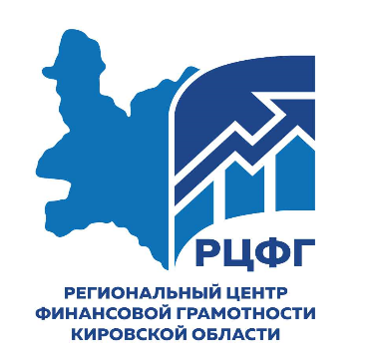

РЕГИОНАЛЬНЫЙ ЦЕНТР ФИНАНСОВОЙ ГРАМОТНОСТИ
при поддержке Министерства финансов Кировской области

предлагает пройти обучение по программе повышения квалификации
«Организационно-методические основы и технологии формирования финансовой грамотности»,
реализуемой в рамках
региональной программы «Повышение финансовой грамотности населения Кировской области» на 2020-2023 годы

Цель обучения – сформировать у обучающихся знания в сфере финансов, банковских расчетов, кредитования, финансовых рынков, инвестирования, налогообложения, предпринимательства, финансовой безопасности и современных образовательных технологий повышения финансовой грамотности, профессиональные компетенции, необходимые для реализации функций в сфере финансовой грамотности и ее повышения с помощью современных образовательных технологий.

Основные задачи обучения:
- минимизировать профессиональные дефициты в преподавании финансовой грамотности, имеющие место у педагогов, иных работников социальной сферы;
- повысить личную финансовую грамотность обучающихся;
- подготовить кадры к преподаванию курса финансовой грамотности разным категориям обучающихся;
- освоить методический инструментарий, необходимый для преподавания курса финансовой грамотности различным категориям обучающихся;
- усвоение характеристик и специфики возрастных особенностей обучающихся в контексте реализации программ повышения финансовой грамотности;
- формирование практических навыков проведения мероприятий, способствующих повышению финансовой грамотности различных категорий обучающихся.

Форма обучения: очная с применением дистанционных образовательных технологий.
Объем часов освоения программы –104 часа.
Период обучения – 15 мая – 15 июня 2023 г.

По итогам обучения слушатель получает удостоверение о повышении квалификации установленного образца.

Категория слушателей программы - работники учреждений социальной сферы (образования, культуры), центров социального обслуживания, многофункциональных центров и иные категории.
Слушатель по дополнительной профессиональной программе «Организационно-методические основы и технологии формирования финансовой грамотности» должен иметь среднее профессиональное образование / высшее образование, либо обучаться по программам СПО и/или ВО.

Для записи на программу слушателям необходимо пройти электронную регистрацию.
Ссылка на регистрацию https://open.vyatsu.ru/release/organizacionno-metodicheskie-osnovy-i-tekhnologii-formirovaniya-finansovoy-gramotnosti-2

Просьба по возможности направить списки желающих до 12 мая на электронный адрес rcfg@vyatsu.ru

Контактное лицо:
Каранина Елена Валерьевна, д.э.н., профессор, зав. кафедрой финансов и экономической безопасности ВятГУ, 8(8332)742-640; 8(922)663-90-24, rcfg@vyatsu.ru

